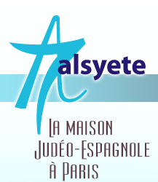
  Lettre n° 170 30 déc. 2016
  Las Novedades de Mosotros
www.alsyete.com
soutien@alsyete.com
LE CENTRE CULTUREL POPINCOURT
"Al Syete" la maison Judéo-espagnole à Paris
____________________________________
Chers Amis,
Nous avons le chagrin d'évoquer la disparition, à 82 ans le 28 décembre 2016, de Elie Pierre Barouh.  Il était né le 19 février 1934 à Levallois-Perret (92) | 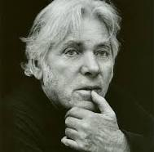

Ses parents étaient venus deTurquie, ils avaient un stand au marché de Levallois.  Sa grand-mère Victoria le berça en ladino.  Il aimait notre kocina, et voici sa recette préférée de borekas, communiquée par Bella Lustyk, son amie. | 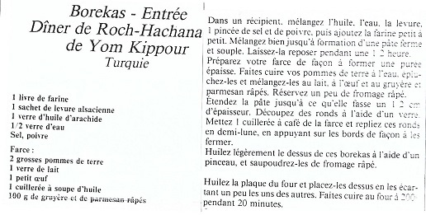

Ses chansons "Des ronds dans l'eau" et  "A bicyclette" sont ses souvenirs d'enfant  caché, en Vendée.  On lui doit les paroles de la chanson du film de Claude Lelouch, sur une musique de Francis Lai "Un homme et une femme"  et encore, encore ... | 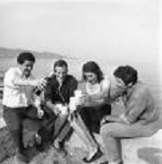

 | Mais un nouveau livre va s'ouvrir.  Toutes les pages sont encore blanches.  Il ne nous reste plus qu'à les remplir avec nos plus beaux rêves, et joies.  Alors, commençons le premier chapitre nommé « Jour de l'an ».  Bonne année !

_________________________________________________________________
Écrivez nous : soutien@alsyete.com
Consultez notre site internet: www.alsyete.com
Nous remercions  de son soutien la  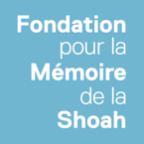 | 

